ДУ «ІНСТИТУТ ЕПІДЕМІОЛОГІЇ ТА ІНФЕКЦІЙНИХ ХВОРОБ
ім. Л.В.ГРОМАШЕВСЬКОГО НАМН УКРАЇНИ»

НАУКОВИЙ ЦЕНТР ГРИПУ ТА ГРІ

Тижневий бюлетень про ситуацію з грипу в Україні
за даними 4 дозорних центрів
(Київ, Дніпро, Одеса, Хмельницький).
13 тиждень 2019 року

Публікується на сайті www.ukrinfluenza.com.ua

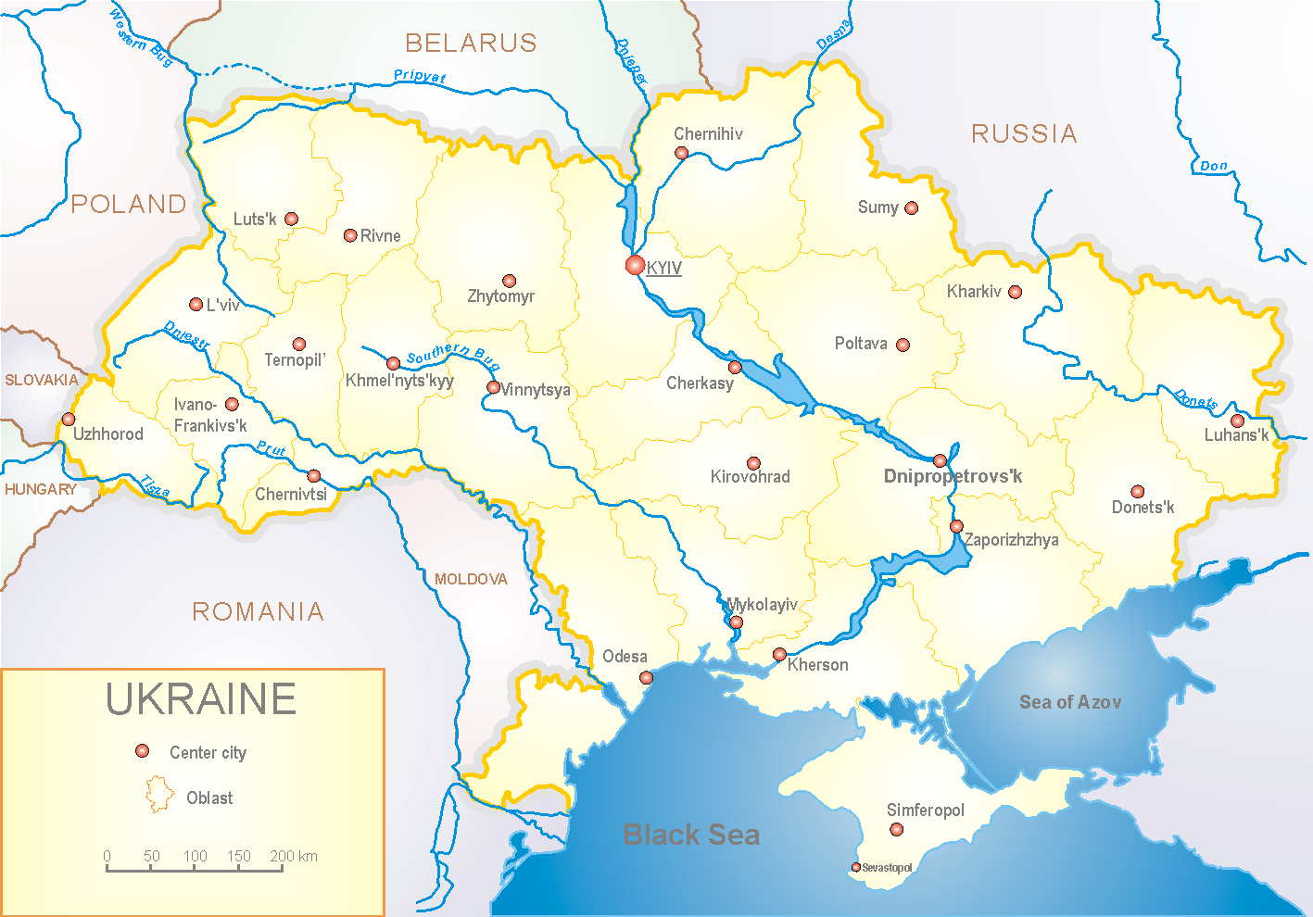
З 2008 року в Україні функціонує система дозорного епіднагляду за грипоподібними захворюваннями (ГПЗ) та тяжкими гострими респіраторними захворюваннями (ТГРЗ). Дозорні центри розташовані у різних географічних зонах країни: в Києві, Дніпро, Одесі та Хмельницькому, які включають 18 дозорних станцій: 10 – стаціонарів та 8 - поліклінік.

За даними системи дозорного епіднагляду за грипом в Україні у 8 поліклініках 4-х дозорних центрів кількість амбулаторних хворих, що відповідають визначенню ГПЗ на 13 тижні (25.03. - 31.03.19 р.) становила 49 випадків (пок. 23,6 на 100 тис.), спад рівнів захворюваності склав 43,0 % (рис.1).

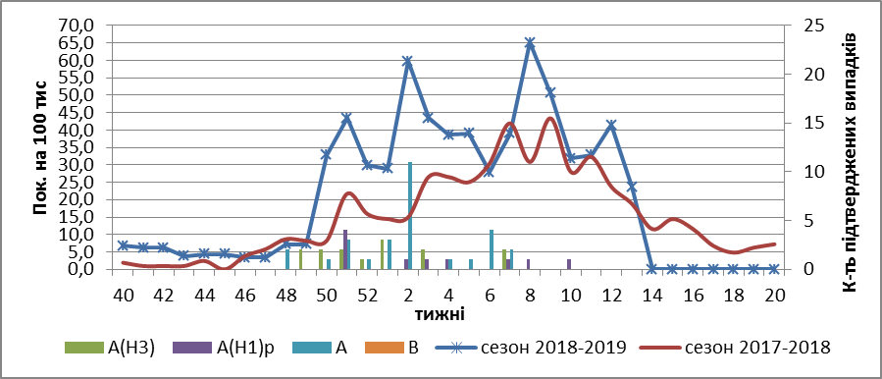

Рис.1. Динаміка реєстрованих випадків, що відповідають визначенню ГПЗ та кількість підтверджених випадків грипу в 4-х дозорних центрах України в сезоні 2018-2019 років.

На 13 тижні в 10 стаціонарів 4-х дозорних центрів було госпіталізовано 1263 хворих, що на 0,2 % більше ніж на минулому тижні. Кількість хворих, що відповідали визначенню ТГРЗ склало 15 випадків (пок.0,51 на 100 тис.), спад рівнів захворюваності становив 11,8 %. Лабораторно підтверджено 2 випадки грипу А(Н1) pdm (рис.2).

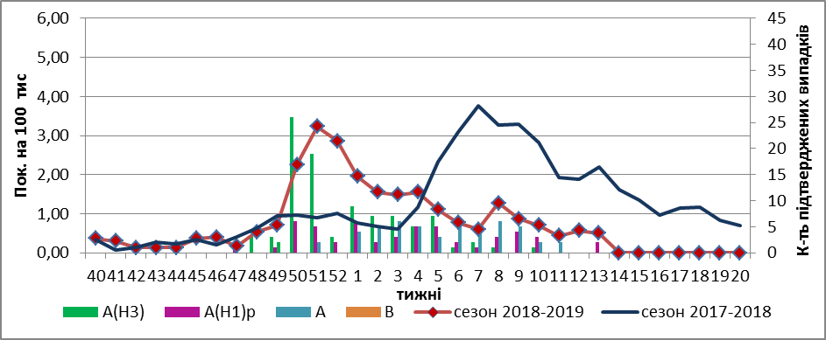

Рис. 2 Динаміка реєстрованих випадків ТГРЗ та кількість лабораторних підтверджень грипу в 4-х дозорних центрах України в сезоні 2018-2019 років.

Відсоток ТГРЗ від госпіталізованих становив 1,2 % (рис. 3)
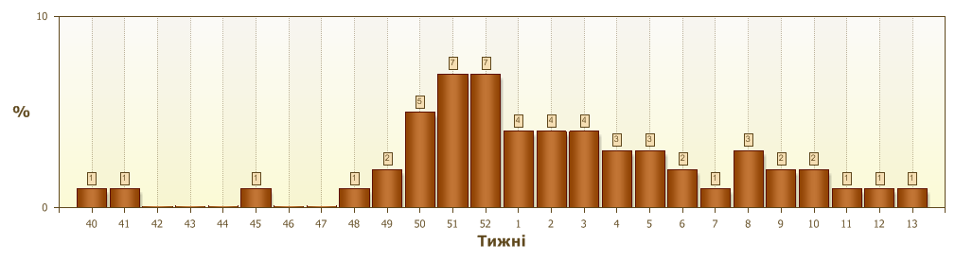
Рис. 3. Питома вага ТГРЗ від загальної кількості госпіталізованих.

З початку сезону 2018-2019 рр. методом ПЛР було обстежено 617 зразків
від хворих на ГПЗ та ТГРЗ, лабораторно підтверджено 336 (54,4 %) випадки грипу: 129 (38,4 %) – вірусів грипу А(Н3), 71 (21,1 %) – вірусів грипу А(Н1) pdm та 136 (40,5 %) - вірусів грипу А (не типований). На культурі клітин MDCK
ізольовано 94 вірусів грипу (рис. 4).

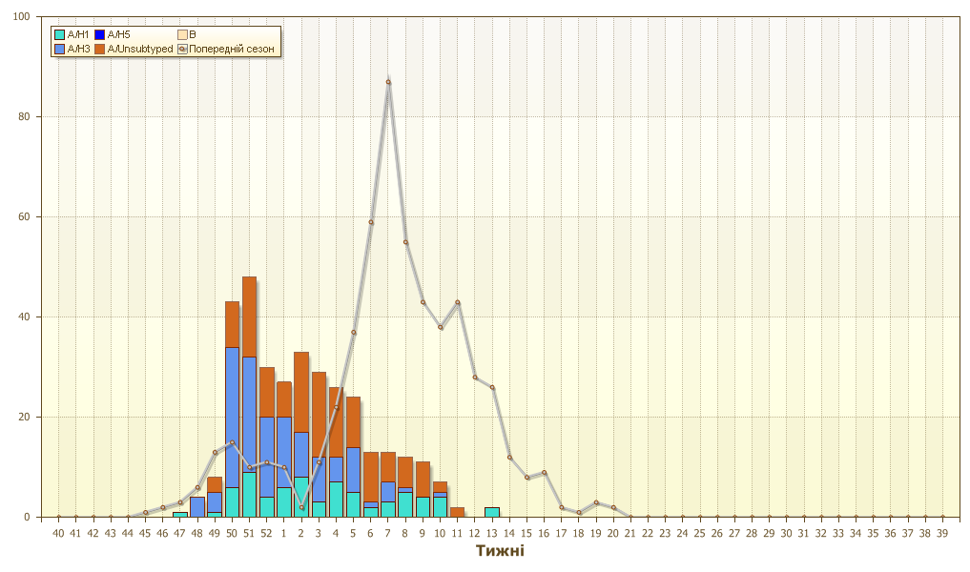
Рис. 4. Кількість підтверджених випадків грипу в ДЦ України.

Виконавці:
д.мед.н. Міроненко А.П.
к.мед.н. Голубка О.С.

